# 仅华为作为测试样例结果

（训练数据已排除华为）

## 模型1

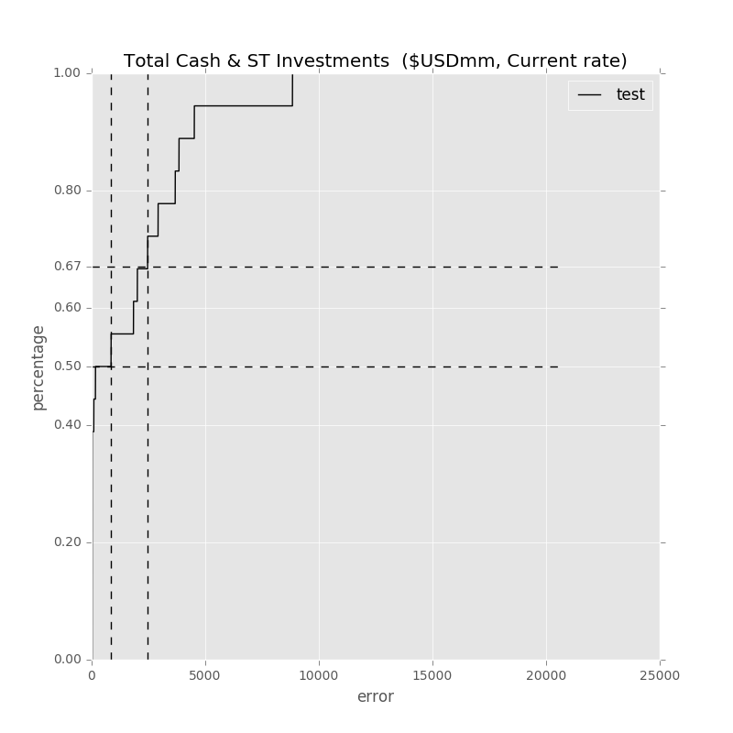

Min Error: 28.078976

Mean Error: 2737.568674

Median Error: 855.950024

Max Error: 20576.053283

## 模型2

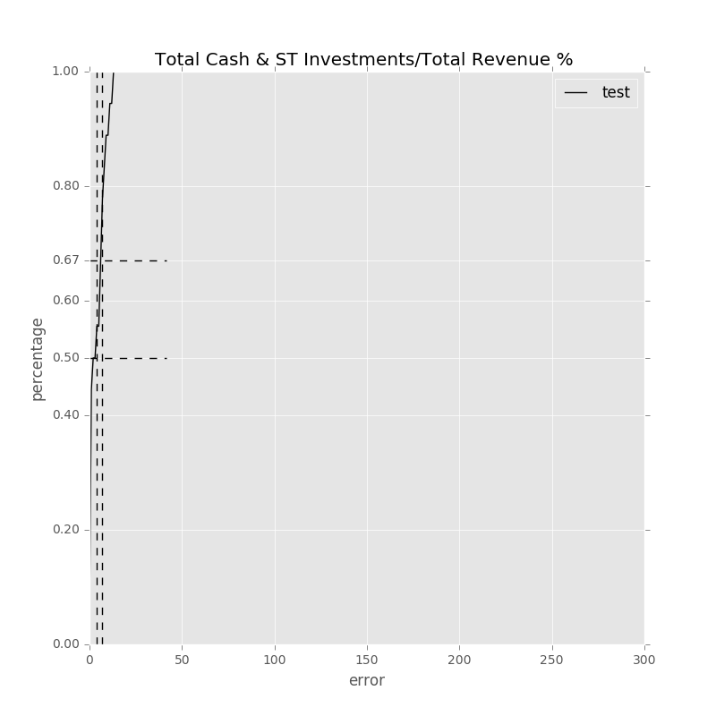

Min Error: 0.787446

Mean Error: 6.953818

Median Error: 4.372036

Max Error: 41.739226

## 模型3

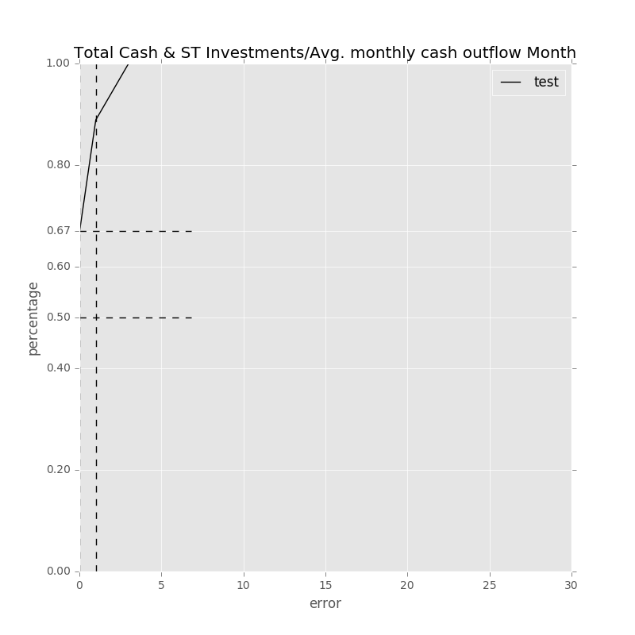

Min Error: 0.050539

Mean Error: 1.001787

Median Error: 0.260419

Max Error: 6.823539

## 模型4

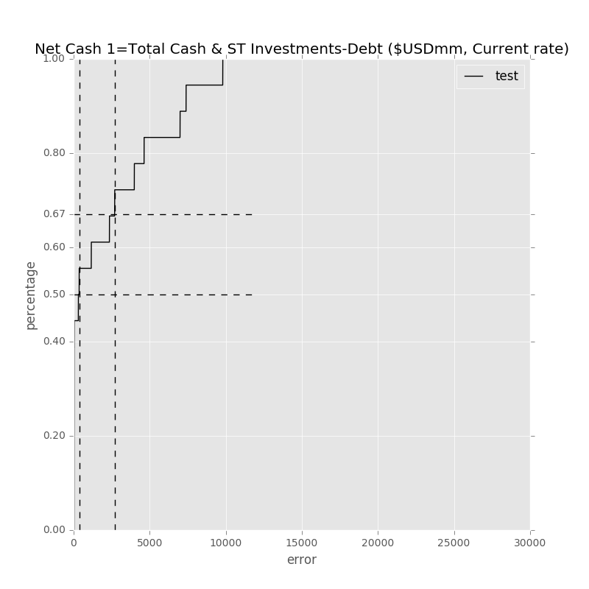

Min Error: 32.115878

Mean Error: 2739.121628

Median Error: 363.392985

Max Error: 12092.178100

## 模型5

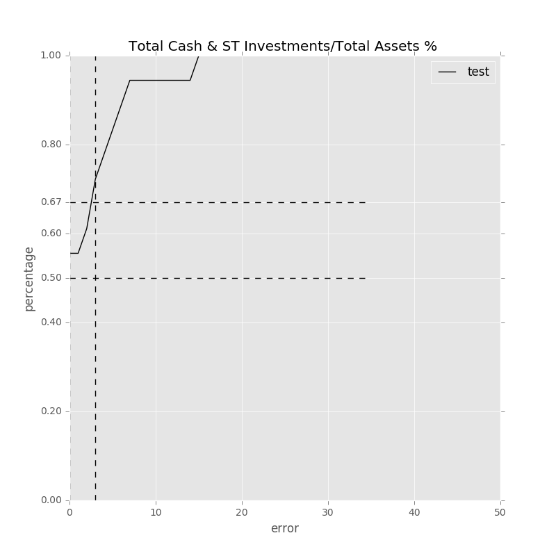

Min Error: 0.549067

Mean Error: 4.779283

Median Error: 0.658980

Max Error: 34.958458

## 模型6

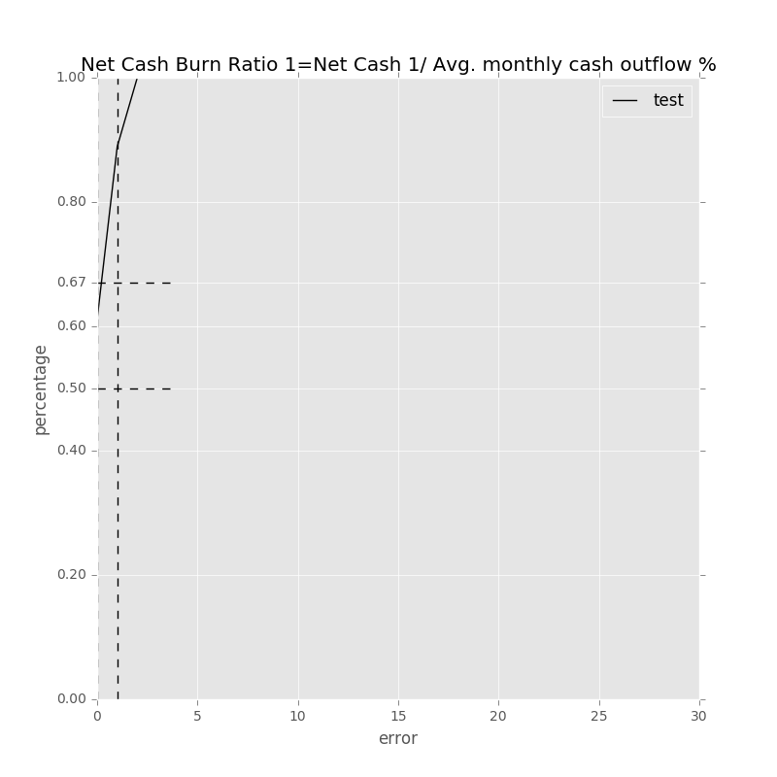

Min Error: 0.066206

Mean Error: 1.066923

Median Error: 0.839759

Max Error: 3.957758

## 模型7

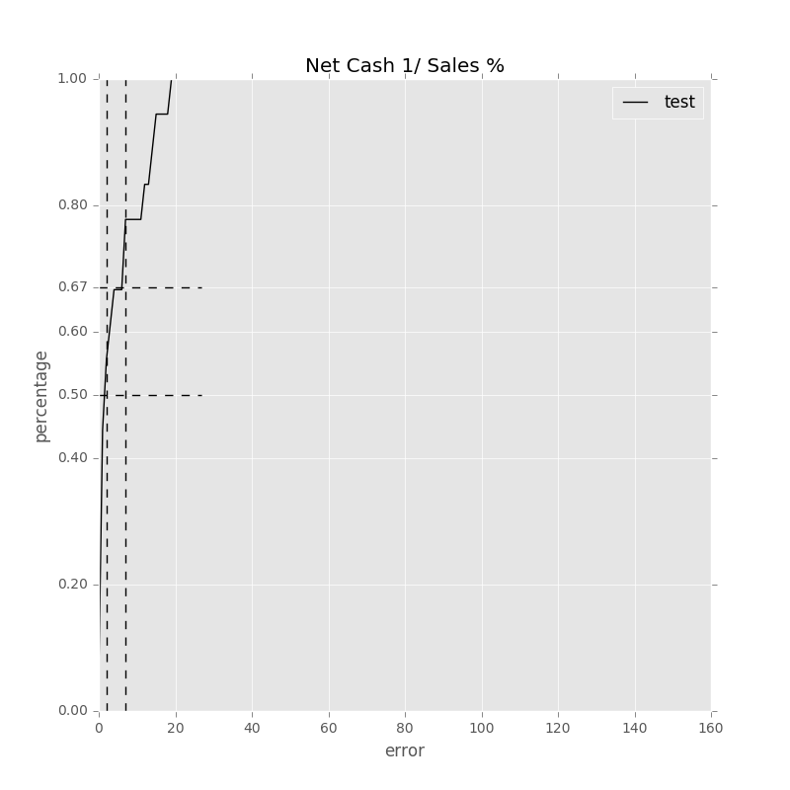

Min Error: 0.819750

Mean Error: 6.660020

Median Error: 2.595256

Max Error: 26.813208